Инвестиционный профиль города Рубцовска Алтайского края

Краткая характеристика экономики города Рубцовска

Географическое положение
Рубцовск расположен в Алейской степи (Предалтайская равнина), на левом берегу реки Алей, в 290 км к юго-западу от Барнаула. Находится в 40 км от границы с Казахстаном, однако статуса пограничного города не имеет. Город имеет выгодное географическое положение, поскольку расположен на границе с Казахстаном и является своеобразными воротами на торговом пути к государствам Средней Азии, Китаю, Монголии.

Население
Численность на 01.01.2021–139 565 человек.
В экономике занято 40400 человек, из них 9128 (22,6%) – в обрабатывающей промышленности, 7152 (17,7%) – в торговле, 5299 (13,1%) – в образовании, 4895 (12,1%) – в здравоохранении и социальных услугах, 4358 (10,8%) – в государственном и мунициальном управлении, военной службе и социальном обеспечении, 3526 (8,7%) – в транспорте и хранении, 1950 (4,8%;) – в отраслях ЖКХ, 1258 (3,1%) – в строительстве.
Численность официально зарегистрированных безработных – 1153 человека (1,5% трудоспособного населения). Коэффициент напряженности на рынке труда составил 1,9 человек незанятых граждан на одно вакантное место.

Рисунок 1 – Диаграмма занятости населения в экономике Рубцовска, в %

Социально-экономическое развитие города
Можно охарактеризовать как выше среднего по краю. По среднемесячной заработной плате город находится на 6 месте (28,4 тыс. рублей в 2020 году), по инвестициям в основной капитал на душу населения – на 7 месте, по налоговым и неналоговым доходам бюджета на душу населения – на 10 месте.
На территории города действуют учреждения образования, культуры, физической культуры и спорта муниципального подчинения и здравоохранения, социального обеспечения краевого подчинения. В сфере образования оказывают услуги 28 дошкольных учреждений, 19 общеобразовательных учреждений школьного образования и 4 учреждения дополнительного образования. Сеть учреждений культуры включает 3 учреждений культурно-досугового типа, 2 театральное учреждение, 2 учреждение музейного типа, библиотечно-информационную систему (9 библиотек), 2 парка, база отдыха «Чарыш», 4 учреждения дополнительного образования.

Промышленность
Рубцовск – один из промышленных центров края.
За 2020 год крупными и средними предприятиями города отгружено товаров собственного производства, выполнено работ и оказано услуг собственными силами по фактическим видам экономической деятельности на сумму 18,4 миллиардов рублей (в сопоставимых ценах). Объём отгруженных товаров собственного производства в 2020 году вырос по отношению к 2018 году на 7,7%, а по отношению к 2019 снизился – на 7,2 % (по информации Управления Федеральной службы государственной статистикипо Алтайскому краю и Республике Алтай).
В 2020 году во всех видах деятельности производственного комплекса города Рубцовска допущено снижение объемов производства за исключением предприятий легкой и деревообрабатывающей промышленности, увеличивших объем производства на 7,5 % в сравнении с 2019 годом. Наибольший спад объемов производства сложился в металлургии и составил порядка 30 % в сравнении с 2019 годом, предприятия машиностроения допустили снижение объемов производства на 8 % в сравнении с 2019 годом, предприятия пищевой и перерабатывающей промышленности, а также энергетики допустили незначительный спад производства.
В постсоветскую эпоху радикально изменилась структура промышленного производства: резко сократилась доля традиционного для города машиностроения и выросла доля пищевой промышленности.

Таблица 1– Объем отгруженных товаров собственного производства в городе Рубцовске
Наименование отрасли | 2018 |  | 2019 |  | 2020
 | млн. руб. | % | млн. руб. | % | млн. руб. | %
Пищевая и перерабатывающая | 7525 | 37,2 | 8619 | 35,9 | 8549 | 40,7
Металлургия | 7052 | 34,9 | 8669 | 36,1 | 6162 | 29,0
Машиностроение | 2654 | 13,1 | 3484 | 14,5 | 3206 | 15,0
Легкая и деревообрабатывающая | 1780 | 8,8 | 1946 | 8,1 | 2092 | 9,8
Энергетика | 1177 | 5,8 | 1177 | 4,9 | 1170 | 5,5

Рисунок 2 – Стуктура видов деятельности промышленного комплекса в городе Рубцовске по итогам 2020 года, в %

Крупнейшие предприятия города: «Рубцовский молочный завод» (выручка 7,98 млрд руб.), Рубцовский филиал АО «Алтайвагон» (5,85 млрд руб.), ЗАО «Рубцовский завод запасных частей» (2,69 млрд руб.), ООО »Рубцовский лесодеревоперерабатывающий комбинат» (2,00 млрд руб.), АО «Рубцовский теплоэнергетический комплекс» (1,2 млрд руб.).
Рубцовский молочный завод, филиал АО «Вимм Билль Данн», является крупнейшим предприятием края по производству сыра (24,7 тысяч тонн) и вторым по этому показателю в России, ненамного уступая лидеру (московская ГК «Фудлэнд – 26,4 тыс. тонн). Также этот завод занимает первое место в крае по объему переработки сырого молока (до 700 тонн в сутки).
Город занимает важное место также в производстве других продуктов питания: 181 тыс. тонн муки, 12 тыс. тонн крупы, 48 тыс. тонн макарон, 10 тыс. тонн растительного масла.
Крупнейшим производителем сельскохозяйственного оборудования в городе (и одним из крупнейших в крае) в настоящее время является Рубцовский завод запасных частей, выпускающий бороны, сеялки, плуги и запчасти для них.
В декабре 2020 года Правительством Алтайского края было анонсировано создание в 2022 году промышленного технопарка «Юг Алтая» на базе бывшего Алтайского завода автотракторного электрооборудования. Из федерального бюджета на его создание выделено 500 млн руб., еще 100 млн руб. вносят инвесторы. На предприятиях технопарка планируется создание 150 новых рабочих мест, на которых с учетом сменности будут работать 250 человек. На площадке технопарка возможна организация производства сельскохозяйственной техники, промышленного оборудования.

Кооперационные и интеграционные связи с граничащами территориями
К экспортно-ориентированным субъектам малого и среднего предпринимательства относятся:
ООО «Техавтоматика» – производствао автомобильных и железнодорожных весов» (сотрудничество с Казахстаном);
ООО ТД «Каполиграф» – производство удоберний «Биогумус», стройматериалов (сотрудничество с Казахстаном);
ООО «Верис» – оптовая торговля фармацевтическими и медицинскими товарами (сотрудничество с Казахстаном);
ООО «Рассвет» – изготовление комплектующих изделий (табуртки, стулья (сотрудничество с регионами РФ).

Инвестиции
Объем инвестиций в основной капитал в 2020 году составил 1990 млн рублей, увеличившись в сопоставимых ценах на 6,5%.
Объем инвестиций в крупных и средних организациях составил 1689,3 млн рублей, в том числе за счет собственных средств – 599 млн рублей, за счет привлеченных средств – 1090,3 млн руб., за счет бюджетов всех уровней – 439,5 млн рублей (из них региональных бюджетов – 394 млн рублей), за счет прочих источников – 650,8 млн рублей.
В структуре инвестиций преобладают машины и оборудование – 1370 млн рублей. В нежилые здания и сооружения инвестировано 219 млн рублей.
За 2020 год реализовано 5 внебюджетных инвестиционных проектов общей стоимостью 270 млн рублей. В 2019 обе цифры были значительно выше – 16 внебюджетных инвестиционных проектов общей стоимостью 2335 млн рублей.

Энергетика
Основные крупные организации, обеспечивающие жизнедеятельность города:
Энергоснабжение - производственное отделение Западные электросети филиала ПАО «МРСК Сибири» - «Алтайэнерго», территориальное отделение «Рубцовское» АО Алтайэнергосбыт и АО «СК Алтайкрайэнерго» филиала «Рубцовские межрайонные сети»;
Отопление и горячее водоснабжение потребителей города Рубцовска Алтайского края осуществляется от источников тепловой энергии – Южной тепловой станции и малых котельных: АО «Рубцовский теплоэнергетический комплекс», ООО «ЭНЕРГОРЕСУРС», Алтайский территориальный участок Западно-Сибирской дирекции по тепловодоснабжению – структурного подразделения Центральной дирекции по тепловодоснабжению ОАО «РЖД», ООО «Компания Теплоснабжения», ЖКС № 6 (г. Барнаул) Филиал ФГБУ ЦЖКУ Минобороны России (по ЦВО).
Газоснабжение. Согласно программе развития газоснабжения и газификации Алтайского края, подписанной в декабре 2020 года Губернатором Алтайского края Томенко В.П. и Председателем Правления ПАО «Газпром» Миллером А.Б. к 2025 году до города Рубцовска будет построен газопровод.

Результаты опроса бизнес-сообщества Рубцовска
В опросе приняло участие 22 представителей предпринимательского сообщества Рубцовска.
Подавляющая часть опрошенных (77%) имеют значительный опыт в бизнесе – более 5 лет, 9% – от 3 до 5 лет, 14% – от года до трех. Начинающих предпринимателей (с опытом меньше года) не оказалось.
Ровно половина респондентов обращались в последние годы за государственной поддержкой, и только один из них (1 человек из 10) ее не получил. Таким образом, возможно сделать вывод о положительной работе местной власти в поддержке бизнеса. Вместе с тем из 7 обращавшихся (трое не ответили на данный вопрос)лишь один отметил, что получил ее без проблем. Остальные шесть человек отмечают трудности: сложность процедуры, высокие требования (4 человека), недостаток информации (3 человека), некомпетентность или недружелюбие представителей органов власти или местного самоуправления (2 человека).
Возможно рекомендовать администрации усовершенстовать работу по взаимодейсвтию с предпринимателями, претендующими на получение государственной поддержки.
41% опрошенных планируют расширять в ближайшее время бизнес, еще столько же будут расширяться при условии государственной поддержки.. 36% уже сейчас нуждаются в инвестиционной площадке, еще 41% она может понадобиться в ближайшей перспективе.
Большинство предприниматей достаточно хорошо оценивают среду в своем районе: 27% довольны и еще 36% скорее довольны условиями для ведения бизнеса; полностью недовольны 9% и скорее недовольны 27%. Вместе с тем изменения условий для бизнеса оцениваются неоднозначно: 32% видят и положительные, и отрицательные перемены, 32% – скорее или только положительные, 32% – больше или исключительно отрицательные.. Из проблем, препятствующих развитию бизнеса 55% отметили нехватку квалифицированных кадров, 46% – высокую налоговую нагрузку, 41% – нехватку оборотных средств, 41% – высокую конкуренцию, 23% – недостаток долгосрочных кредитов.
В целом отмечен скорее положительный настрой участников анкетирования к развитию бизнеса в районе, однако значительная часть респондентов недовольна изменениями последних лет, либо сталкивались с проблемами при получении господдержки. Желательно повысить качество сотрудничества с предпринимателями и их информирования. Данную работу возможно провести совместно с КАУ «Алтайский центр инвестиций и развития».

Площадки г. Рубцовска

На территории г. Рубцовска имеются инвестиционные площадки и месторождения питьевых, технических подземных вод (рисунок 3), при организации их освоения будет пополняться местный бюджет и создаваться новые рабочие места, а это в свою очередь благоприятным образом повлияет на развитие города.
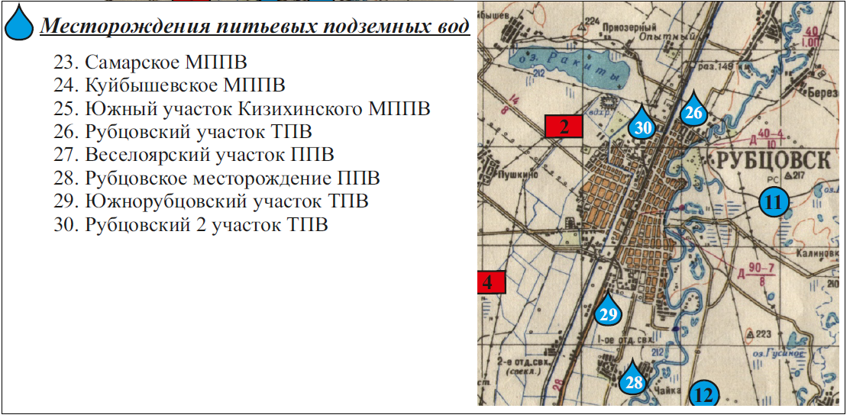
Рисунок 3 – Схема расположения месторождений и участков полезных ископаемых г. Рубцовска и частично Рубцовского района

По данным Управления по недропользованию по Алтайскому краю на территории г. Рубцовска расположены следующие месторождения питьевых и технических подземных вод:
Рубцовский участок технических подземных вод (расположен на северной окраине г. Рубцовска), № 26.
Индекс водоносного горизонта aQ_{II-III} , месторождение эксплуатируется.
Запасы подземных вод (категория, количество), тыс. м³ /сут. В 0,3;
Рубцовское месторождение питьевых подземных вод (расположен в юной части г. Рубцовска), № 28.
Индекс водоносного горизонта aQ_{II-IV}, месторождение не эксплуатируется.
Запасы подземных вод (категория, количество), тыс. м³ /сут. С₁ 5;
Южнорубцовский участок технических подземных вод (расположен в южной части г. Рубцовска), № 29.
Индекс водоносного горизонта aQ_{II-IV}, месторождение не эксплуатируется.
Запасы подземных вод (категория, количество), тыс. м³ /сут. В 0,002;
Рубцовский 2 участок технических подземных вод (расположен на северной окраине г. Рубцовска), № 30.
Индекс водоносного горизонта aQ_{II-IV}, месторождение не эксплуатируется.
Запасы подземных вод (категория, количество), тыс. м³ /сут.
В + С₁ 0,104.
Вышеперечисленные месторождения отображены на рисунке 3, а потенциальные инвестиционные площадки для освоения месторождений при необходимости можно найти на территории г. Рубцовска.
Немаловажным направлением развития города является промышленность. В городе складываются благоприятные условия (свободные земельные участки) для организации промышленных производств и создания промышленного парка.
Все инвестиционные площадки для этого направления находятся в границах города Рубцовска:
1) Для строительства производственных предприятий:
Земельный участок (5,5 га) с кадастровым номером: 22:70:010303:548 расположен по адресу: Алтайский край, г. Рубцовск, в 280 метрах юго-восточнее здания по ул. Павлова, 81 (рисунок 4).
Категория земель: земли населённых пунктов.
Разрешенное использование: для размещения иных объектов промышленности.
По документу: для строительства производственного предприятия с классом опасности не выше IV, коммунально-складских объектов.
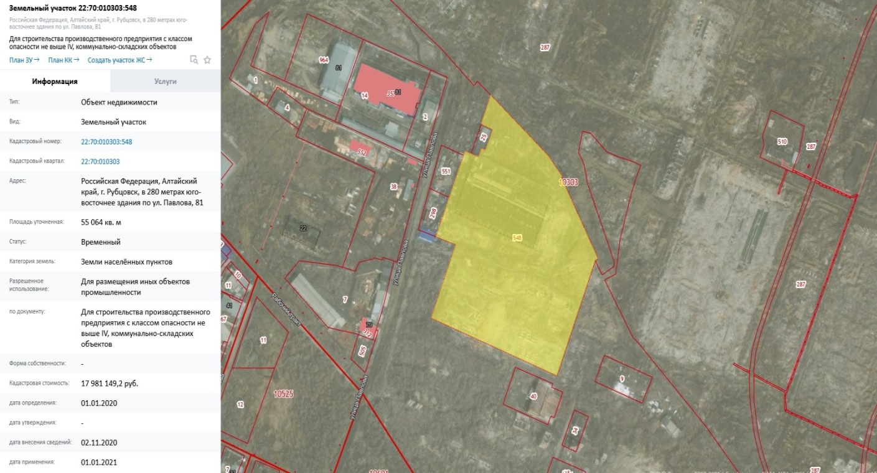Рисунок 4 – Площадка под размещение производственных предприятий
(5,5 га)

Земельный участок (8,87 га) с кадастровым номером: 22:70:010302:1052 расположен по адресу: Алтайский край, г. Рубцовск, в 480 метрах юго-восточнее территории по ул. Тракторной, 41 (рисунок 5).
Категория земель: земли населённых пунктов.
Разрешенное использование: для размещения промышленных объектов.
По документу: для строительства производственного предприятия с классом опасности не выше V, коммунально-складских объектов.
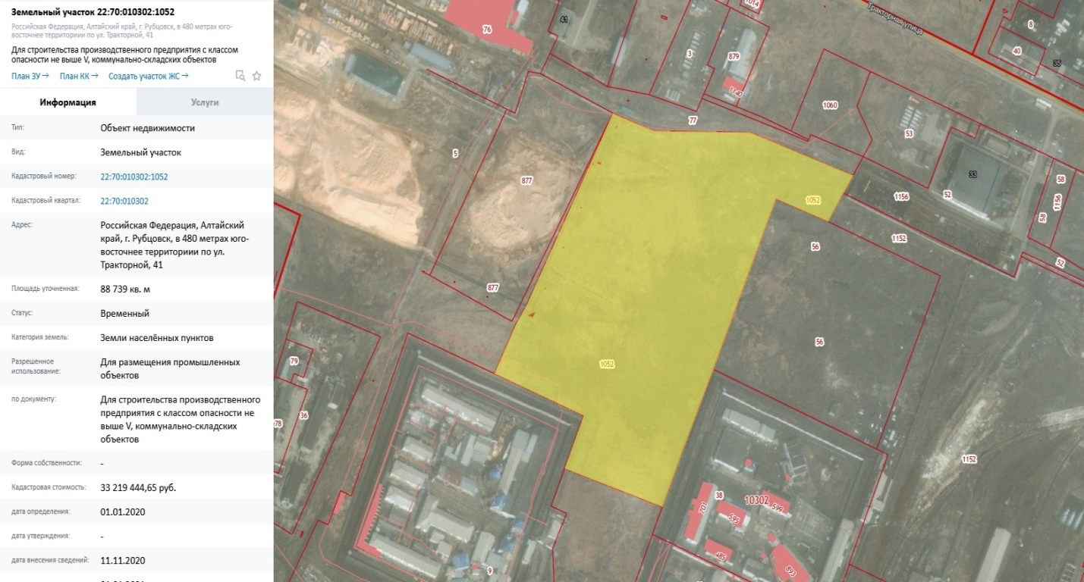Рисунок 5 – Площадка под размещение производственных предприятий
(8,87 га)

Земельный участок (10,9 га) с кадастровым номером: 22:70:000000:481 расположен по адресу: Алтайский край, г. Рубцовск, северо-восточнее территории по ул. Тракторной, 39 (рисунок 6).
Категория земель: земли населённых пунктов.
Разрешенное использование: для размещения промышленных объектов.
По документу: для строительства производственного предприятия с классом опасности не выше V, коммунально-складских объектов.
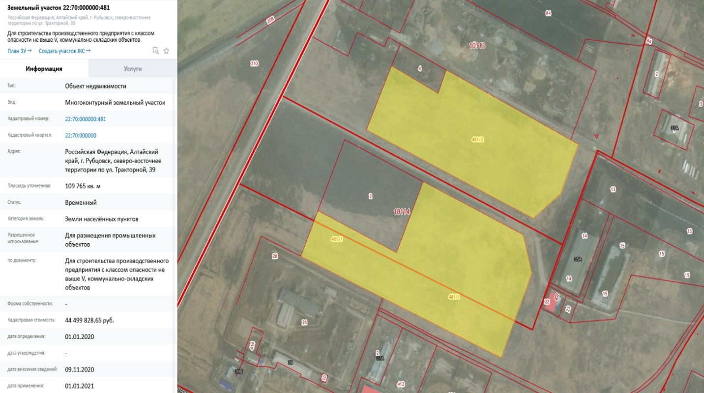
Рисунок 6 – Площадка под размещение производственных предприятий
(10,9 га)

Вышеуказанные земельные участки подходят для размещения следующих производственных предприятий:
по производству сельскохозяйственной техники;
по производству винтовых свай под ворота и фундаменты;
по производство кованых изделий;
по производству оборудования для бурения скважин;
по переработки шин в резиновую крошку;
по приему и переработки металла;
по производству саморезов;
по производству печей для бань;
по производству рубероида;
по производству керамзитобетона;
по производству топливных брикетов;
по производству плитки из резины;
по производству тротуарной плитки;
по изготовлению профнастила;
по производству мебели.
2) Для строительства элеваторов и логистических центров:
Земельный участок (12,2 га) с кадастровым номером: 22:70:010112:4061 расположен по адресу: Алтайский край, г. Рубцовск, в 455 метрах восточнее здания по ул. Тракторной, 33 (рисунок 7).
Категория земель: земли населённых пунктов.
Разрешенное использование: для размещения промышленных объектов.
По документу: для строительства производственного предприятия с классом опасности не выше III, коммунально-складских объектов.
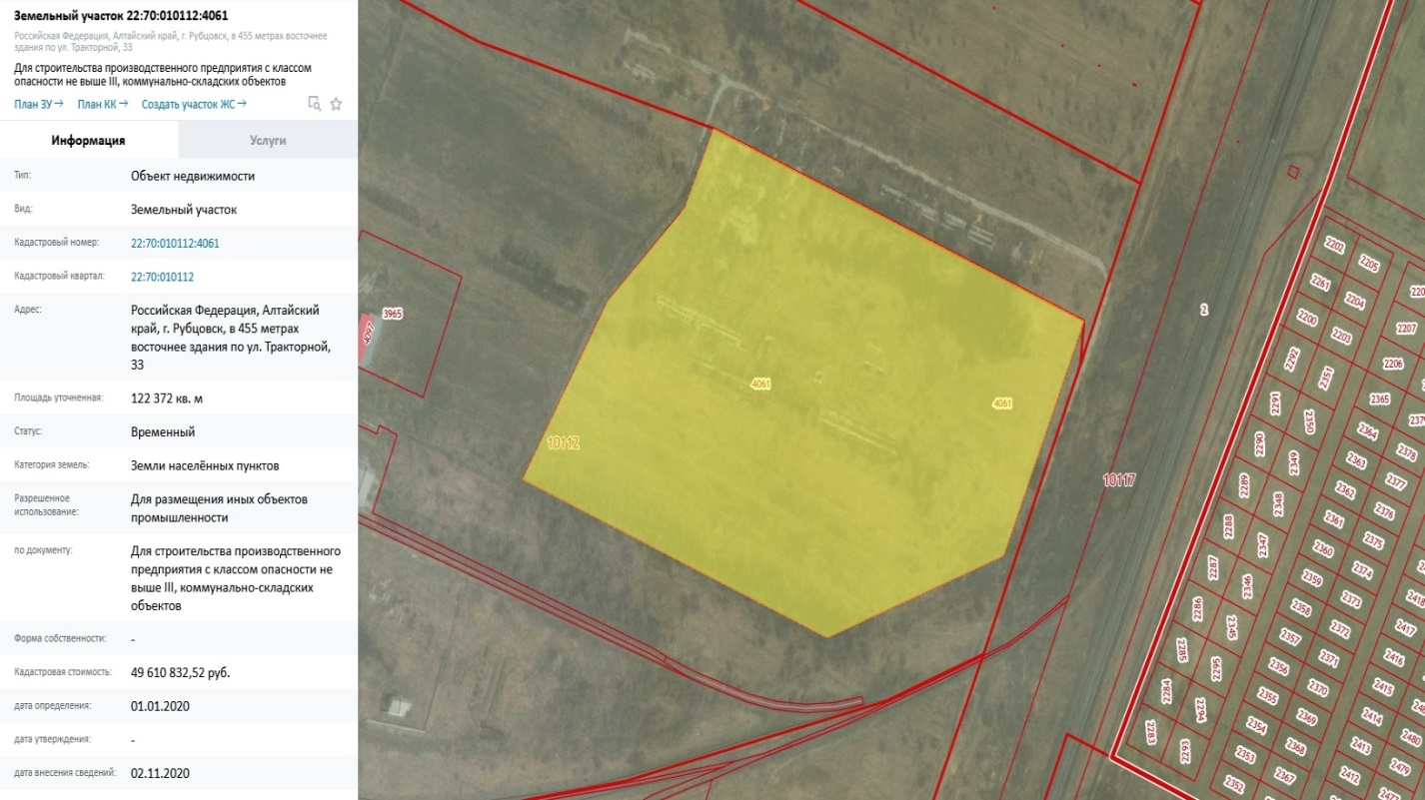
Рисунок 7 – Для строительства производственного предприятия с классом опасности не выше III (12,2 га)

Вышеуказанный земельный участок подходит для размещения следующих производственных предприятий:
элеваторы всех типов;
логистические центры всех типов;
перевалочные базы, склады и погрузочные площадки.
3) Для размещения питомников садовых растений:
Земельный участок (9,4 га) с кадастровым номером: 22:70:031701:21 расположен по адресу: Алтайский край, г. Рубцовск, тракт Змеиногорский, с западной стороны территории ООО «Озеленитель» (рисунок 8).
Категория земель: земли населённых пунктов.
Разрешенное использование: для иных видов жилой застройки.
По документу: для строительства объектов питомника;
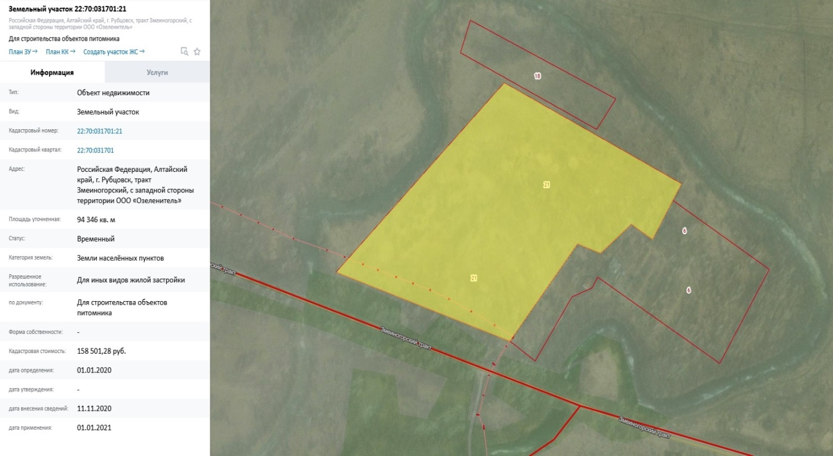
Рисунок 8 – Для размещения питомника (9,4 га)

Земельный участок (3,6 га) с кадастровым номером: 22:70:000000:1878 расположен по адресу: Алтайский край, городской округ город Рубцовск, г. Рубцовск, ул. Завьяловская, земельный участок 2 (рисунок 9).
Категория земель: земли населённых пунктов.
Разрешенное использование: для размещения объектов (территорий) природоохранного назначения.
По документу: питомник.
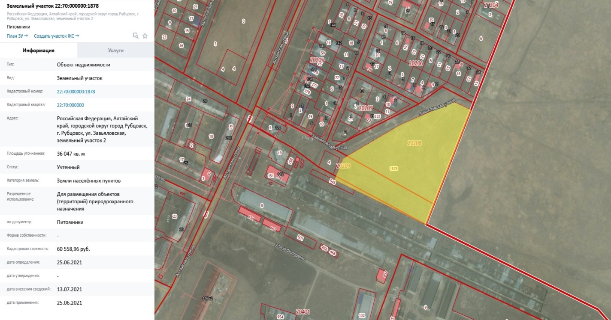Рисунок 9 – Для размещения питомника (3,6 га)

Выше перечисленные земельные участки подходят для размещения питомников садовых растений.
4) Для размещения объектов торговли:
Земельный участок (1,5 га) с кадастровым номером: 22:70:020118:3 расположен по адресу: Алтайский край, г. Рубцовск, ул. Залесовская, 2 (рисунок 10).
Категория земель: земли населённых пунктов.
Разрешенное использование: для размещения объектов торговли.
По документу: для строительства универсального рынка.
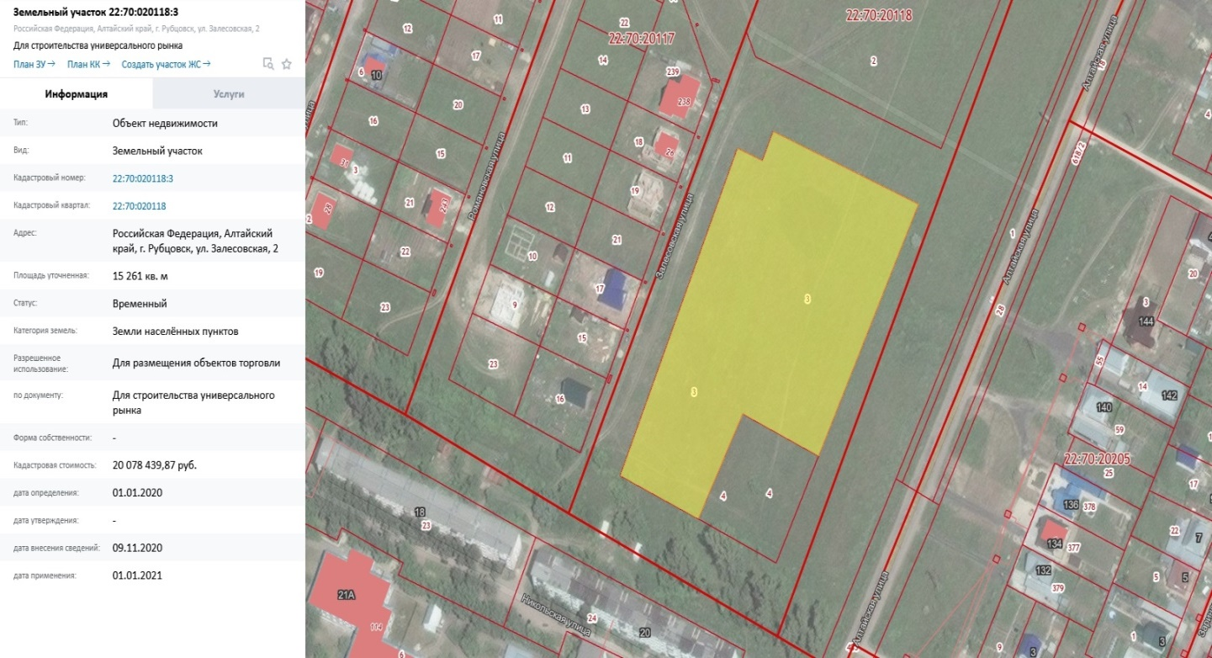
Рисунок 10 – Для размещения объектов торговли (1,5 га)

Вышеуказанный земельный участок подходит для размещения следующих направлений инвестиционной деятельности:
строительство универсального рынка;
строительство торговых центров;
строительство продуктовых магазинов;
строительство специализированных магазинов.
5) Для строительства объектов гостиничного типа:
Земельный участок (1,04 га) с кадастровым номером: 22:70:022022:14 расположен по адресу: Алтайский край, г. Рубцовск, в 75 метрах севернее земельного участка по пер. Рябиновому, 1 (рисунок 11).
Категория земель: земли населённых пунктов.
Разрешенное использование: Для иных видов использования, характерных для населенных пунктов.
По документу: для строительства гостиничного комплекса, банно-оздоровительного комплекса.
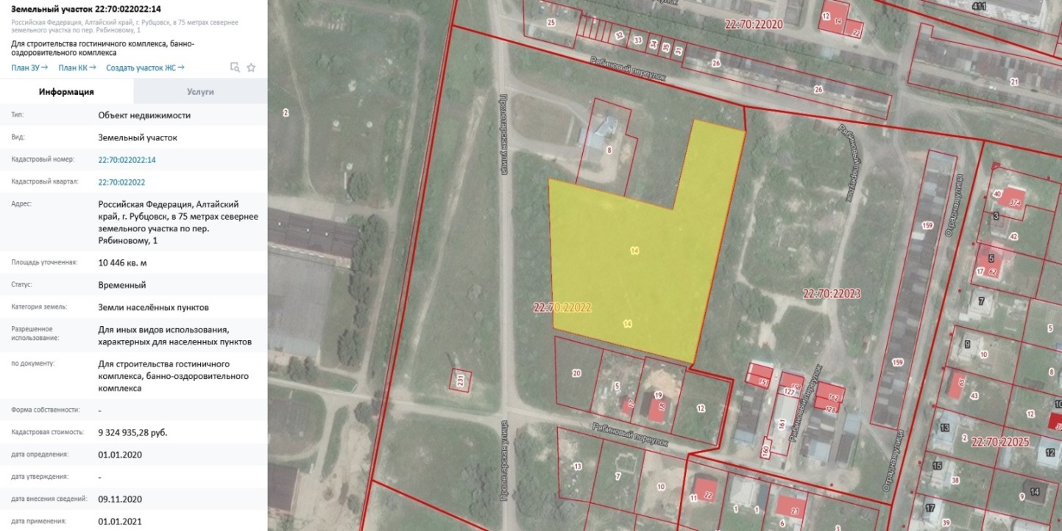
Рисунок 11 – Для размещения объектов гостиничного типа (1,04 га)

Вышеуказанный земельный участок подходит для размещения следующих направлений инвестиционной деятельности:
строительство гостиничного комплекса;
строительство банно-оздоровительного комплекса.
6) Для строительства производственных предприятий:
Земельный участок (187,4 га) с кадастровым номером: 22:70:010303:287 расположен по адресу: Алтайский край, г. Рубцовск, ул. Тракторная, 17 (рисунок 12).
Категория земель: земли населённых пунктов.
Разрешенное использование: для размещения промышленных объектов.
По документу: для обслуживания промышленных объектов.
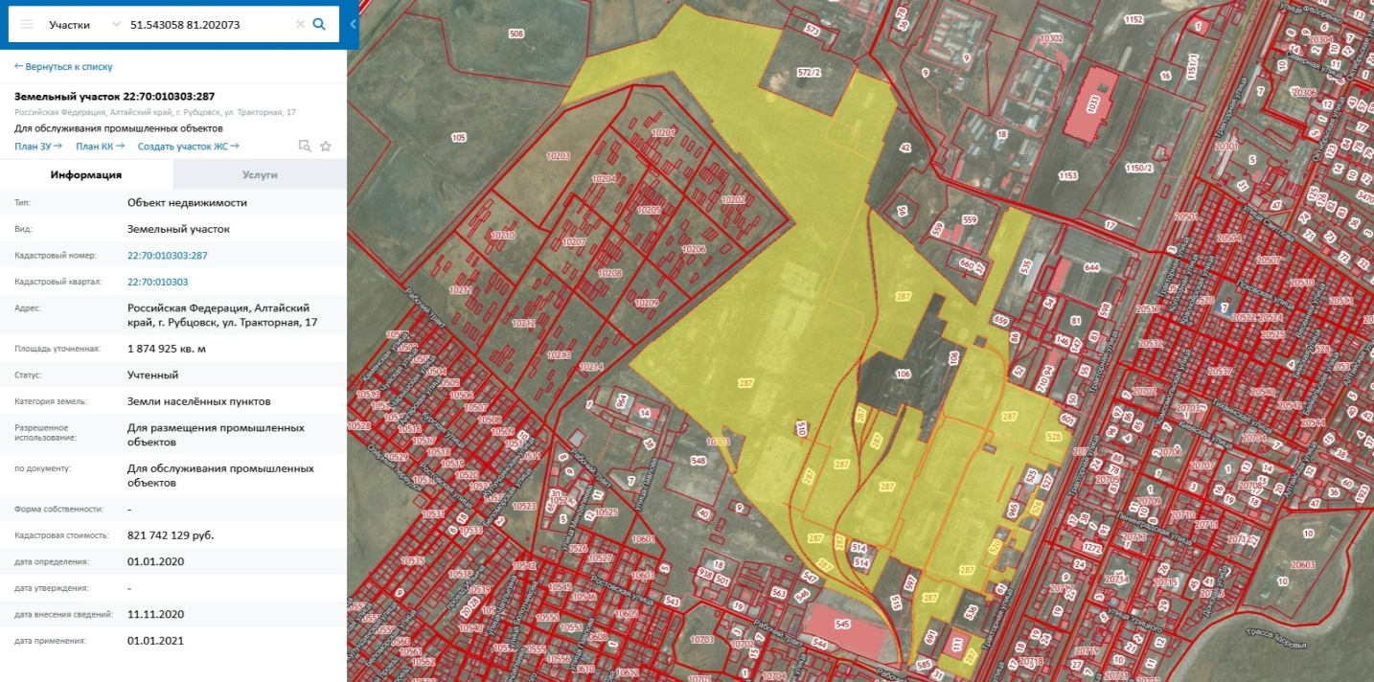
Рисунок – 12. Площадка под размещение производственных предприятий (187,4 га)
Вышеуказанный земельный участок подходит для размещения следующих производственных предприятий:
по производству гипсокартона;
по производству железобетонных изделий;
по производству станкостроительного оборудования;
по производству резинотехнических изделий;
по капитальному ремонту подвижного состава и производство запасных частей;
по производству и пошиву одежды;
по производству деревообрабатывающего оборудования;
по производству сельскохозяйственной техники;
по производству винтовых свай под ворота и фундаменты;
по производство кованых изделий;
по производству оборудования для бурения скважин;
по переработки шин в резиновую крошку;
по приему и переработки металла;
по производству саморезов;
по производству печей для бань;
по производству рубероида;
по производству керамзитобетона;
по производству топливных брикетов;
по производству плитки из резины;
по производству тротуарной плитки;
по изготовлению профнастила;
по производству мебели;
элеваторы всех типов;
логистические центры всех типов;
перевалочные базы, склады и погрузочные площадки.

Перспективные направления развития
1) Близость к границе позволяет создать логистический центр, для оказания услуг по складированию, переработке, фасовке и отгрузке продукции в Казахстан и Среднюю Азию и прием товаров из этих стран.
2) Наличие квалифицированных кадров в городе позволяет освоить производство либо сборку новых видов сельскохозяйственной техники, в том числе на площадке строящегося технопарка. Этому также способствует конкурентный уровень оплаты труда, удобный рынок сбыта продукции, выгодное территориальное расположение, наличие в Алтайском крае различных видов государственной поддержки для сельхозтоваропроизводителей, что является дополнительным стимулом для увеличения покупательской способности.
3) Индустриальный потенциал г. Рубцовска позволяет организовать производство запчастей (шпиндель, станина и т.д.) для промышленных станков, к чему уже проявляют интерес зарубежные производители, например такая компания как OKUMA. Компания «ПУМОРИ», которая является партнером OKUMA уже ведет переговоры с местной компанией на предмет перевооружения станков.
4) Рубцовская зона богата зерном, поэтому в перспективе, после проведения газа, целесообразно создать предприятие по глубокой переработке зерна – фруктозы, глюкозы, фруктозно-глюкозных сиропов. Ежегодный рост спроса на эту продукцию в Россию в ближайшие годы даже при пессимистичном сценарии оценивается в 3,3%, а при оптимистичном – в 6,6%. Производителям зерна это позволило бы реализовать продукцию без больших расходов на транспортировку. В то же время в стоимости продуктов глубокой переработки транспортная составляющая занимает гораздо меньшую долю благодаря их высокой цене (оптовая цена – не менее 70 тыс. руб. за тонну).
5) Побочным продуктом глубокой переработки зерна является гипс, из которого можно производить гипсокартон. В настоящее время в регионе реализуется продукция крупнейших российских и зарубежных производителей, таких как Knauf. При этом указанная компания выступает практически монополистом на региональном рынке, что сказывается на цене конечного продукта для местного потребителя. Ближайший к Алтайскому краю завод гипсокартона расположен на Урале. Поэтому в регионе целесообразно размещение производства гипсокартона для замещения рынка отечественной продукцией, конкурирующей по цене с зарубежными брендами и с целью развития поставок гипсокартона в приграничные с Алтайским краем регионы, а также Казахстан, Узбекистан, Киргизию, Таджикистан.
6) Поскольку в Рубцовске работает крупнейший производитель сыра в Алтайском крае, представляется целесообразным производство заквасок. Отечественные производители пока что мало представлены на рынке (около 10%).
7) На базе имеющихся предприятий пищевой промышленности возможна организация производства кормовых дрожжей. Использование кормовых дрожжей весьма эффективно с экономической стороны: их применение сокращает время откорма животных, повышает ежедневный привес при существенной экономии кормов (1 кг кормовых дрожжей по пищевой ценности экономит от 10 до 15 % корма). Добавление кормовых дрожжей в основной корм дойных коров приводит к росту надоя молока от 2–5 л, а также к росту его жирности до 0,5 %. В Сибирском федеральном округе кормовые дрожжи не производятся. Вместе с тем, в Алтайском крае для этого есть и сырьевая база (отходы пищевого производства), и рынок сбыта – собственный и казахстанский.
8) Еще одним перспективным направлением перерабатывающей промышленности может стать производство льняного масла. Для этого имеется сырьевая база. В близлежащих районах производится значительная часть краевого объема льна-кудряша: Шипуновском (5,0 тыс. тонн в сельхозорганизациях), Новичихинском (4,8 тыс. тонн), Родинском (3,8 тыс. тонн), Третьяковском (2,8 тыс. тонн), Поспелихинском (2,6 тыс. тонн). Общий объем производства льна-кудряша в сельхозорганизациях Алтайского края – 83,7 тыс. тонн, в хозяйствах всех категорий – 119 тыс. тонн.

Реализация проектов ГЧП и МЧП
1) Создание (реконструкция, модернизация) систем водоснабжения и водоотведения муниципального образования. Применение концессионного механизма актуально в целом для сферы жилищно-коммунального хозяйства, поэтому актуальным будет подготовка инвестиционных предложений для передачи оборудования и сетей водоснабжения и водоотведения в концессию частному партнеру. В этом случае важно соблюдать баланс между участием публичной стороны в реконструкции (модернизации) объектов водоснабжения и водоотведения, участием концессионера и величиной тарифной надбавки, дабы не вызвать недовольства населения увеличением тарифа.
2) Создание и эксплуатация объекта здравоохранения - консультативно-диагностического центра. Высокая численность населения, г. Рубцовск является 3 городом по численности населения (146 075 человек), способствует созданию консультативно-диагностического центра. Целесообразно создать концессионное соглашение между частным инвестором и администрацией города для обеспечения более высокого уровня медицинской диагностики и высококвалифицированного обслуживания населения.
3) Создание объектов дорожного сервиса. Развитие современной и эффективной транспортной инфраструктуры, обеспечивающей ускорение товародвижения и снижение транспортных издержек в экономике способствует созданию объектов дорожного сервиса. Имеет место быть создание концессионного соглашения между частным инвестором и администрацией города для обеспечения:
повышенной доступности услуг транспортного комплекса для населения;
повышение надежности и безопасности движения по автомобильным дорогам местного значения;
обеспечение устойчивого функционирования автомобильных дорог местного значения.

Итоги стратегической сессии
В администрации города Рубцовска 07.04.2023 проведена стратегическая сессия в рамках подготовки инвестиционного профиля. В рабочей дискуссии приняли участие 3 группы, состоящие из активных и инициативных граждан города:
представители бизнес-сообщества;
представители органов местного самоуправления;
инициативные граждане.
Каждая команда выполняла задания методом мозгового штурма и представляла на обсуждение свои идеи по развитию города. В процессе работы команды формулировали цели, определяли конкурентные преимущества города Рубцовска, предлагали необходимые инвестиционные проекты для его развития, а также обозначали необходимые ресурсы для достижения всех поставленных целей и задач.
Следующим этапом стало обсуждение всеми участниками решений развития города Рубцовска. Из множества проектов было выделено 10 приоритетных:
строительство аэропорта (малая авиация);
строительство комфортабельного отеля;
консервация овощей;
строительство маслоэкстракционного завода;
медицинский туризм;
база отдыха;
молочный комплекс;
разведение КРС (мясо);
тепличный комплекс;
крупозавод;
завод по производству сухого молока.
По итогам проведенной работы определены 2 приоритетных проекта для подготовки инвестиционных предложений:
строительство аэропорта (малая авиация);
консервация овощей.
Полученная обратная связь представителей бизнес-сообщества и органов местного самоуправления позволила придать прикладной характер разрабатываемому документу и приоритезировать на основании требований жителей города направления развития.

